_______________________ _______________________
[Pieczęć Zamawiającego] [Miejscowość, data]

Zamówienie zestawu z certyfikatem kwalifikowanym na podstawie umowy
nr……………………………. ……………/………… r. | (wykaz subskrybentów)

 | Dane Zamawiającego (firmy lub instytucji płacącej za zestaw, w przypadku osób fizycznych należy wpisać imię i nazwisko)
 | Nazwa Zamawiającego*:
 | NIP Zamawiającego*:
 | Dane subskrybenta (użytkownika zestawu)
 | Imiona*: |  |  |  |  |  |  | Nazwisko*:
 | Seria i numer dokumentu tożsamości (dowód osobisty lub paszport)*:
 | Numer PESEL*: |  |  |  |  |  |  | Telefon kontaktowy*:
 | Adres e-mail*: |  |  |  |  |  |  | Data urodzenia*:
 | Nazwa firmy (jeżeli inna niż Nazwa Zamawiającego)*:
 | NIP firmy (jeżeli inny niż NIP Zamawiającego)*:
 | Pakiet dla subskrybenta
Wybór zestawu, który powinien otrzymać subskrybent*  (wybór następuje poprzez zaznaczenie okresu ważności certyfikatu przy wybranym zestawie oraz rodzaju karty i czytnika, jeśli występuje w danym zestawie) |  |  | Zestaw z certyfikatem kwalifikowanym, w którego skład wchodzi:
 |  |  | - certyfikat kwalifikowany (należy wybrać okres ważności): 1 rok 2 lata
 |  |  | - czytnik w zestawie (należy wybrać jeden):
 |  |  | 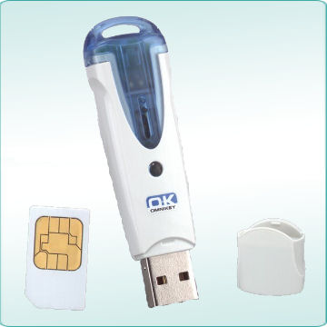 |  |  | Omnikey CardMan 6121  (czytnik wielkości pendrive’a – działa z małą kartą wielkości karty SIM) |  |  |  | 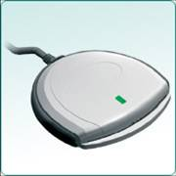 |  |  |  | SCR 3310  (czytnik z kablem USB – działa z dużą kartą wielkości karty bankomatowej)
 |  |  | - karta kryptograficzna (odpowiednia do wybranego czytnika) |  |  |  |  |  |  |  |  |  |  |  | - aplikacja SZAFIR
 |  |  | Zestaw z certyfikatem kwalifikowanym (bez czytnika), w którego skład wchodzi:
 |  |  | - certyfikat kwalifikowany (należy wybrać okres ważności): 1 rok 2 lata
 |  |  | - karta kryptograficzna (wybierz): duża mała (SIM) |  |  |  |  |  |  |  |  |  |  |  | - aplikacja SZAFIR
 |  |  | Odnawianie certyfikatów:
 |  |  | - certyfikat kwalifikowany (należy wybrać okres ważności): 1 rok 2 lata
 |  |  | - karta kryptograficzna (wybierz): duża mała (SIM)
 |  |  | Inne elementy oferty KIR S.A. związane z e-podpisem:
 | Dane do certyfikatu kwalifikowanego (dane osoby wprowadzonej w części B)
 | Nazwisko*
 | Imiona*
 | PESEL**
 | Data początku okresu ważności certyfikatu*
 | Preferowana data odbioru zestawu
 | Adres e-mail
 | Organizacja (nazwa firmy)
Adres pocztowy organizacji
(ulica nr, kod pocztowy, miejscowość, województwo)
 | Inne dane (np. stanowisko lub nazwa własna, czyli dowolna nazwa certyfikatu określona przez klienta – standardowo wpisywane jest: imiona i nazwisko)
* - pola obowiązkowe
** - zamiast numeru PESEL można podać NIP subskrybenta
(użytkownika zestawu) – pole obowiązkowe
_______________________________________________________
podpisy osób, które zawarły w imieniu Zamawiającego umowę na świadczenie usług
certyfikacyjnych lub osób upoważnionych do reprezentowania Zamawiającego

